MAGNY HELMET 2 ПРОТИВОШУМНЫЕ НАУШНИКИ (SNR=30 dB)
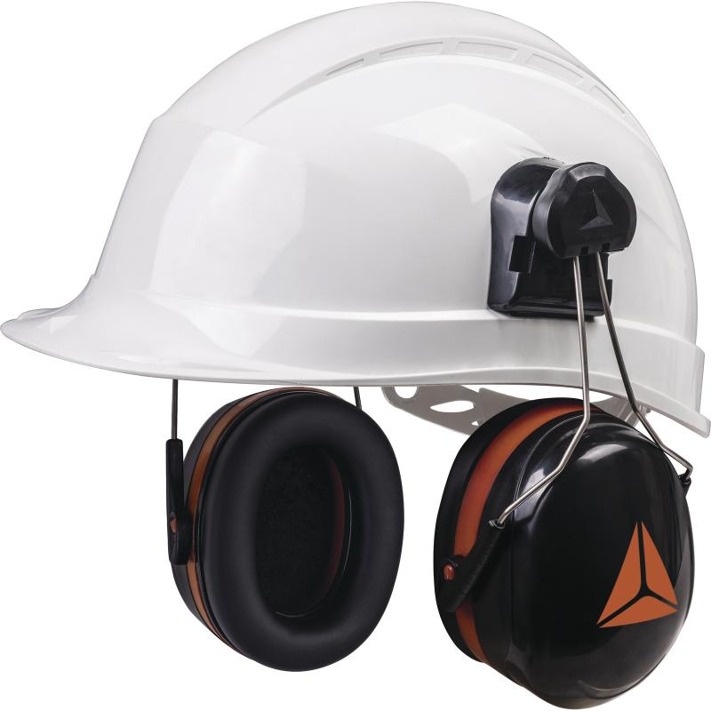

Цвет: черный
СПЕЦИФИКАЦИЯ
Противошумные наушники c креплением на каску, регулируемые по высоте. Акустическая эффективность до 30 дБ. Чашечки и крепления к каске из ABS, дужки - металлические. Подушечки из синтетического пеноматериала. Подходят для использования с защитными касками DeltaPlus серии ZIRCON, QUARTZ, GRANITE, BASEBALL DIAMOND и креплением для щитков VISOR HOLDER.
Снижение уровня шума среднее (SNR) на 30 дБ
Снижение уровня высокочастотного шума (H) на 32 дБ
Снижение уровня среднечастотного шума (M) на 28 дБ
Снижение уровня низкочастотного шума (L) на 22 дБ
Артикул: MAGN2HENO

